Ибрагимова Гуляра Меметовна
МОУ "Школа №2" города Алушты
Учитель начальных классов

Окружающий мир. Проект: "Моя малая родина"

Цели: Создать условия для определения понятия «Малая Родина».
Расширять знания о родном городе.
Развивать умение работать над проектом в его завершающей фазе- отчёте.
Способствовать развитию связной речи, логическому мышлению, памяти, внимания учащихся.
Воспитывать у учащихся чувство гордости за свою малую родину, чувство патриотизма.
Вопросы проекта:
История города
Достопримечательности города
Фотографии природы
Оборудование: карта Крыма, фотографии достопримечательностей Алушты.
Ход урока
I. Организационный момент
II. Самоопределение к деятельности
- Сегодня у нас не обычный урок и посвящён он самому важному в жизни каждого человека.
- Разгадайте ребус и скажите, о чём мы будем с вами сегодня говорить.
Р1А (Родина)
- В течение двух месяцев мы работали над проектом, который называется…(моя малая Родина).
- Сегодня мы подводим итог вашей работе.
III. Актуализация опорных знаний
- Что вы представляете, когда слышите слово «Родина»?
(ответы детей)
- Слово «Родина» произошло от древнего слова «род», которое обозначает группу людей, объединенных кровным родством.
- Попробуйте подобрать однокоренные слова к слову «родина».
(род, родня, родство, родственник, родной).
- В какой стране мы живём?
(в России)
- Как называется полуостров, в котором мы живём?
(Крым)
- Можем ли мы назвать Крым своей Родиной?
(ответы детей)
IV. Работа по теме урока
1. Беседа
- Да, ребята, Крым мы называем Родиной - это наша большая Родина. Кроме большой Родины у каждого человека есть и малая Родина.
- Как вы думаете, что такое малая Родина?
(высказывания детей)
- Малая Родина – это место, где находится ваш дом, ваши родители, где вы растёте и учитесь, играете с друзьями. Сегодня на уроке мы поговорим о нашей малой Родине.
- Составьте из букв слово и мы узнаем как называется наша малая Родина.
(дети складывают из букв слово «Алушта»)
- Да, вы правильно отгадали, для многих из нас малой Родиной является город Алушта.
- Что вы знаете о нашем городе?
2. Рассказ
Алушта – древнейший и интереснейший город южнобережья Крыма. Из года в год множество туристов предпочитают отдых именно в Алуште.
В VI веке по приказу Византийского императора Юстиниана была построена крепость Алустон, а в X веке разрушена печенегами. Отсюда и название города Алушта.
И хотя городок наш небольшой, но в нём много красивых уголков и достопримечательностей. С некоторыми из них я вас познакомлю, а потом послушаем вас.

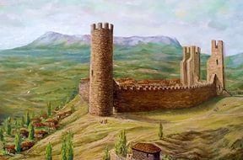

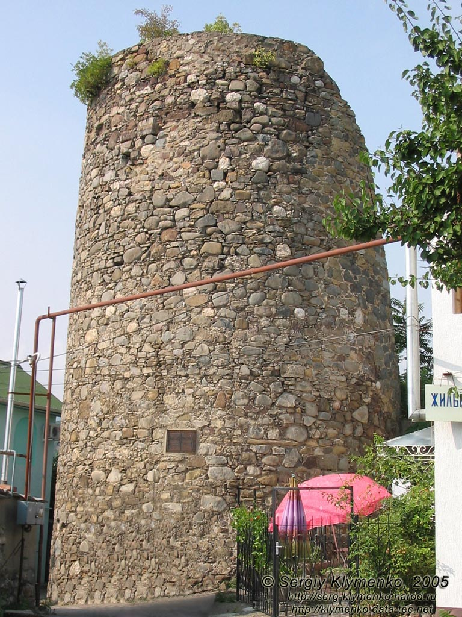

Достопримечательности города
1. Храм во имя всех Крымских святых.

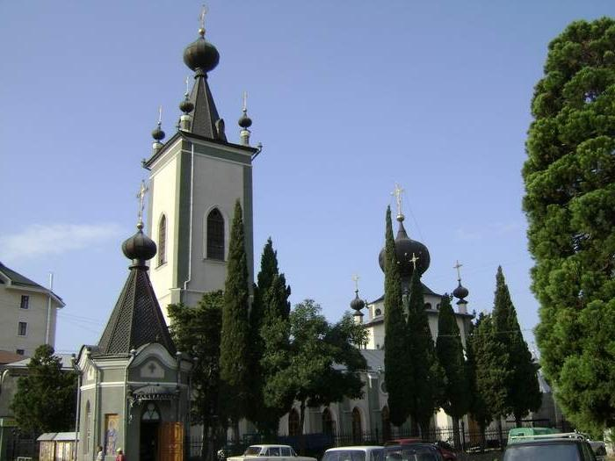

2. Мечеть Юхары Джами является единственным сохранившимся культовым мусульманским здание.
Название её переводится как «верхняя», потому как находится на высшей точке холма.

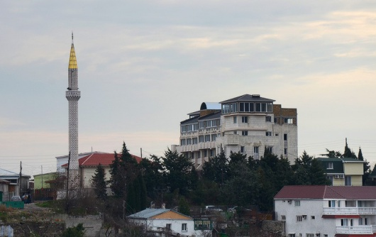

3. Дом-музей А. Бекетова, посвящённый выдающемуся украинскому архитектору, работы которого украшают многие города Украины.

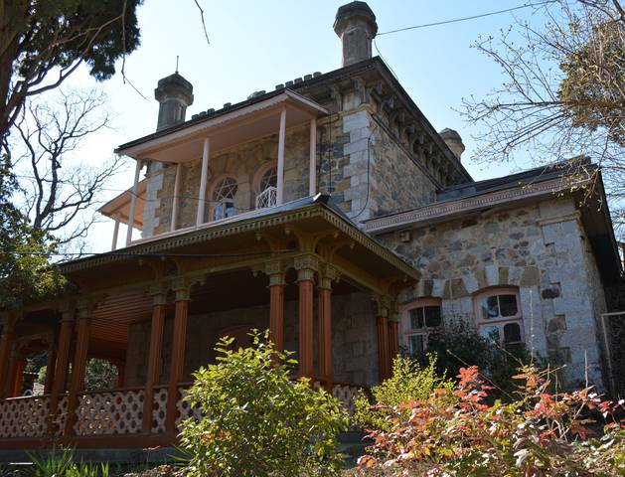

4. Музей, посвящённый писателю, публицисту Ивану Сергеевичу Шмелёву. Шмелёв провёл в Алуште четыре года, жил у своего друга Сергеева- Ценского. Хотел переехать в Крым, но после расстрела сына и страшного голода в Крыму эмигрировал во Францию.

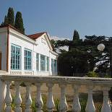
5. Музей, посвящённый русскому писателю Сергею Николаевичу Сергеева - Ценскому, где он жил и работал.

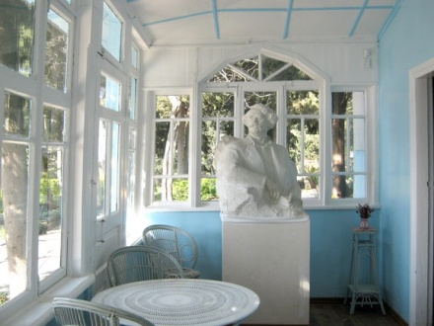

6. Это русский танк СУ-100 САУ. Его установили в память об освобождении города в 1944 году Красной Армией.

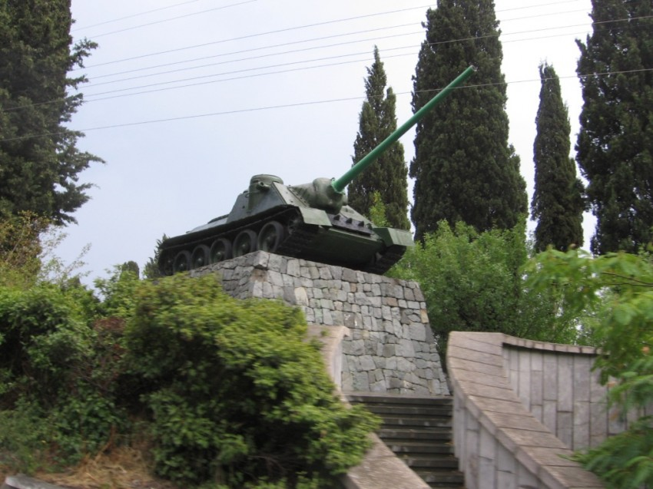

V. Физкультминутка
VI. Продолжение работы по теме урока
Защита проектов
- В ходе работы над проектом вы собрали большой материал. Сейчас каждый из вас представит свои странички в нашей общей работе.
(дети представляют свои работы и кратко рассказывают о собранном материале)
VII. Рефлексия
- Какой теме посвящён наш первый проект?
(Моя малая Родина)
- Как называется наша большая Родина?
(Крым)
- Как называется наша малая Родина?
(Алушта)
VIII. Подведение итогов урока
-Понравился вам урок?
-Что особенно понравилось?

